

ΕΡΓΑΣΤΗΡΙΑ ΔΕΞΙΟΤΗΤΩΝ

Πρόγραμμα Καλλιέργειας Δεξιοτήτων

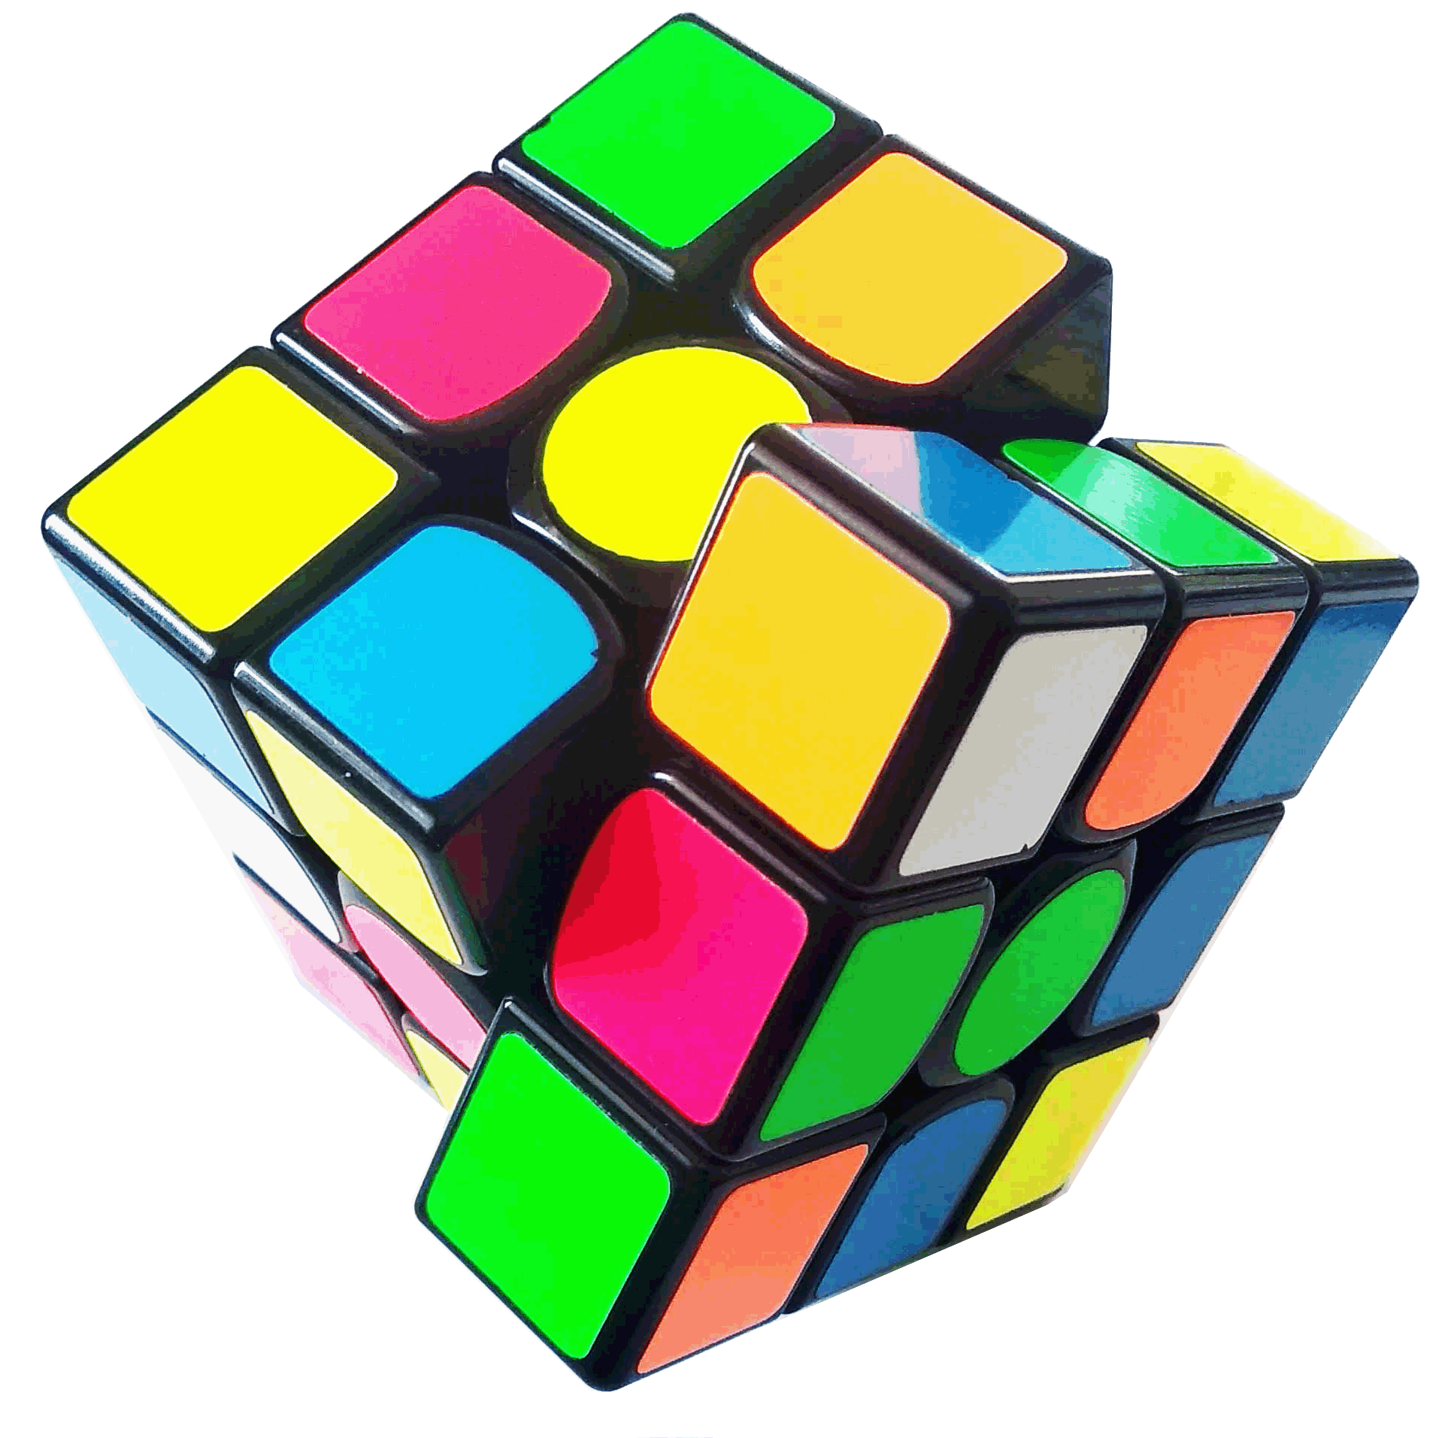
2025 - 2026

ΕΡΓΑΣΤΗΡΙΑ ΔΕΞΙΟΤΗΤΩΝ
ΘΕΜΑΤΙΚΗ ΕΝΟΤΗΤΑ: ΦΡΟΝΤΙΖΩ ΤΟ ΠΕΡΙΒΑΛΛΟΝ
3. Παγκόσμια και Τοπική Πολιτιστική Κληρονομιά
Ο πληθυσμός του πλανήτη μας
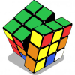
Φορέας: Χαροκόπειο Πανεπιστήμιο Αθηνών

Δομή Προγράμματος Καλλιέργειας Δεξιοτήτων (ΠΚΔ)

1^{ο} Εργαστήριο | Προσδοκώμενα Μαθησιακά Αποτελέσματα
Ταξίδι στον χρόνο: Πόσο μεγαλώσαμε;  1 | Οι μαθητές/τριες  ως προς τις γνώσεις αναμένεται να:  - ονοματίσουν και περιγράψουν δημογραφικές έννοιες,  - εξοικειωθούν με έννοιες μαθηματικών, όπως αφαίρεση, πολλαπλασιασμός, υπολογισμός κλασμάτων,  - προσομοιάσουν με βιωματικό τρόπο την αύξηση του πληθυσμού,  ως προς τις δεξιότητες αναμένεται να:  - αναγνωρίσουν τάσεις και μοτίβα,  - κατανοήσουν και περιγράψουν μοντέλα πληθυσμιακής αύξησης,  - αναζητήσουν, αναλύσουν, αξιολογήσουν και ερμηνεύσουν πληροφορίες και δεδομένα,  ως προς τις στάσεις-συμπεριφορές αναμένεται να:  - επικοινωνήσουν και να συνεργαστούν μεταξύ τους,  - αναπτύξουν την κριτική τους σκέψη.
Ταξίδι στον χρόνο: Πόσο μεγαλώσαμε;  1 | Δραστηριότητες
Ταξίδι στον χρόνο: Πόσο μεγαλώσαμε;  1 | Το Εργαστήριο 1 βοηθά τους/τις μαθητές/τριες να κατανοήσουν τις αλλαγές στον ρυθμό της πληθυσμιακής ανάπτυξης, προσομοιώνοντας την πληθυσμιακή αύξηση της Γης για ένα διάστημα 500 ετών.

2^{ο} Εργαστήριο | Προσδοκώμενα Μαθησιακά Αποτελέσματα
Ταξίδι στον χρόνο: Πώς και γιατί μεγαλώσαμε τόσο;  2 | Οι μαθητές/τριες  ως προς τις γνώσεις αναμένεται να:  - μάθουν για σημαντικά ιστορικά γεγονότα της παγκόσμιας ιστορίας,  - αναγνωρίσουν την επίδραση ιστορικών γεγονότων στη μεταβολή του πληθυσμού,  - διερευνήσουν παράγοντες που επηρεάζουν την εξέλιξη του πληθυσμού,  ως προς τις δεξιότητες αναμένεται να:  - αναγνωρίσουν τάσεις και μοτίβα,  - κατανοήσουν και περιγράψουν μοντέλα πληθυσμιακής αύξησης,  - αναζητήσουν, αναλύσουν, αξιολογήσουν και ερμηνεύσουν πληροφορίες και δεδομένα,  ως προς τις στάσεις-συμπεριφορές αναμένεται να:  - επικοινωνήσουν και συνεργαστούν μεταξύ τους,  - αναπτύξουν την κριτική τους σκέψη.
Ταξίδι στον χρόνο: Πώς και γιατί μεγαλώσαμε τόσο;  2 | Δραστηριότητες
Ταξίδι στον χρόνο: Πώς και γιατί μεγαλώσαμε τόσο;  2 | Πολλά γεγονότα σε όλη την ιστορία επηρέασαν άμεσα ή/και έμμεσα το μέγεθος του πληθυσμού μας, την ποιότητα ζωής και τις περιβαλλοντικές επιπτώσεις τα τελευταία αυτά χρόνια. Στο Εργαστήριο 2, οι μαθητές/τριες μαθαίνουν για αυτές τις αλλαγές που επέτρεψαν στους ανθρώπους να ζουν μεγαλύτερη και καλύτερη ζωή.

3^{ο} Εργαστήριο | Προσδοκώμενα Μαθησιακά Αποτελέσματα
Το μυστήριο  των πυραμίδων  3 | Οι μαθητές/τριες  ως προς τις γνώσεις αναμένεται να:  - προσδιορίσουν την έννοια του πληθυσμού,  - κατασκευάσουν μία πληθυσμιακή πυραμίδα,  - περιγράψουν και ερμηνεύσουν τους 3 βασικούς τύπους πληθυσμιακής πυραμίδας,  ως προς τις δεξιότητες αναμένεται να:  - υπολογίσουν και αναλύσουν δεδομένα,  - δημιουργήσουν και ερμηνεύσουν γραφήματα,  - συγκρίνουν και να αξιολογήσουν δεδομένα,  ως προς τις στάσεις-συμπεριφορές αναμένεται να:  - επικοινωνήσουν και συνεργαστούν μεταξύ τους,  - αναπτύξουν κριτική σκέψη,  - εκφράσουν και αναπτύξουν τη δημιουργικότητά τους.
Το μυστήριο  των πυραμίδων  3 | Δραστηριότητες
Το μυστήριο  των πυραμίδων  3 | Το Εργαστήριο 3 έχει ως στόχο την κατανόηση του όρου «πληθυσμός» σε δημογραφικούς όρους και τους τρόπους μεταβολής του.

4^{ο} Εργαστήριο | Προσδοκώμενα Μαθησιακά Αποτελέσματα
Το μυστήριο  των πυραμίδων συνεχίζεται  4 | Οι μαθητές/τριες  ως προς τις γνώσεις αναμένεται να:  - αναγνωρίσουν συσχετίσεις μεταξύ του σχήματος μιας πληθυσμιακής πυραμίδας ενός πληθυσμού και του μοντέλου πληθυσμιακής του αύξησης,  - αναλύσουν πληθυσμιακές πυραμίδες και εξάγουν συμπεράσματα, γεγονότα του παρελθόντος, τρέχουσες τάσεις και μελλοντική ανάπτυξη.  ως προς τις δεξιότητες αναμένεται να:  - υπολογίσουν και αναλύσουν δεδομένα,  - δημιουργήσουν και ερμηνεύσουν γραφήματα,  - συγκρίνουν και αξιολογήσουν δεδομένα,  ως προς τις στάσεις-συμπεριφορές αναμένεται να:  - επικοινωνήσουν και συνεργαστούν μεταξύ τους,  - αναπτύξουν κριτική σκέψη,  - εκφράσουν και αναπτύξουν τη δημιουργικότητά τους.
Το μυστήριο  των πυραμίδων συνεχίζεται  4 | Δραστηριότητες
Το μυστήριο  των πυραμίδων συνεχίζεται  4 | Το Εργαστήριο 4 βοηθά τους/τις μαθητές/τριες να μάθουν να μελετούν την κατά ηλικία και φύλο δομή ενός πληθυσμού και να εξάγουν συμπεράσματα για γεγονότα του παρελθόντος, τρέχουσες τάσεις και μελλοντική ανάπτυξη.

5^{ο} Εργαστήριο | Προσδοκώμενα Μαθησιακά Αποτελέσματα
Το προσδόκιμο  της ζωής  5 | Οι μαθητές/τριες  ως προς τις γνώσεις αναμένεται να:  - ερμηνεύσουν ένα δημογραφικό γράφημα για τον πληθυσμό,  - περιγράψουν τους παράγοντες που επηρεάζουν τις τάσεις γονιμότητας και της θνησιμότητας,  - προσδιορίσουν δημογραφικούς όρους, όπως γεννητικότητα, θνησιμότητα, προσδόκιμο ζωής, ηλικιακή κατανομή,  ως προς τις δεξιότητες αναμένεται να:  - αντλήσουν πληροφορίες από ένα δημογραφικό γράφημα,  - σχεδιάσουν γραφήματα και διεξάγουν συμπεράσματα για τον μελλοντικό πληθυσμό ανά ήπειρο,  - ασκηθούν σε μαθηματικούς υπολογισμούς,  ως προς τις στάσεις-συμπεριφορές αναμένεται να:  - συνεργαστούν σε ομάδες, επικοινωνήσουν τις απόψεις τους, παρουσιάσουν τα αποτελέσματα της εργασίας τους  - αναπτύξουν κριτική ικανότητα, αξιολογούν πληροφορίες.
Το προσδόκιμο  της ζωής  5 | Δραστηριότητες
Το προσδόκιμο  της ζωής  5 | Οι μαθητές/τριες τοποθετούν τους εαυτούς τους στον κόσμο και βλέπουν τη θέση τους και το μέλλον τους στη Γη και συναντούν όρους όπως «προσδόκιμο ζωής»:  ο αριθμός των ετών που αναμένεται να ζήσει ένα μέσο άτομο μιας δεδομένης ηλικίας.  Αφού τους κεντρίσει το ενδιαφέρον αυτό, αντλούν πληροφορίες από ένα γράφημα που δείχνει πιθανά σενάρια για το μέλλον του πληθυσμού μέχρι το 2050 και το 2100.

6^{ο} Εργαστήριο | Προσδοκώμενα Μαθησιακά Αποτελέσματα
Παγκόσμιος πληθυσμός  στο μέλλον  6 | Οι μαθητές/τριες  ως προς τις γνώσεις αναμένεται να:  - ερμηνεύσουν ένα δημογραφικό γράφημα για τον πληθυσμό,  - περιγράψουν τους παράγοντες που επηρεάζουν τις τάσεις γονιμότητας και της θνησιμότητας,  - προσδιορίσουν δημογραφικούς όρους, όπως γεννητικότητα, θνησιμότητα, προσδόκιμο ζωής, ηλικιακή κατανομή,  ως προς τις δεξιότητες αναμένεται να:  - αντλήσουν πληροφορίες από ένα δημογραφικό γράφημα,  - σχεδιάσουν γραφήματα και διεξάγουν συμπεράσματα για τον μελλοντικό πληθυσμό ανά ήπειρο,  - ασκηθούν σε μαθηματικούς υπολογισμούς,  ως προς τις στάσεις-συμπεριφορές αναμένεται να:  - συνεργαστούν σε ομάδες, επικοινωνήσουν τις απόψεις τους, παρουσιάσουν τα αποτελέσματα της εργασίας τους,  - αναπτύξουν κριτική ικανότητα, αξιολογήσουν πληροφορίες.
Παγκόσμιος πληθυσμός  στο μέλλον  6 | Δραστηριότητες
Παγκόσμιος πληθυσμός  στο μέλλον  6 | Οι μαθητές/τριες χρησιμοποιούν φύλλα εργασίας για να συγκρίνουν σε συγκεκριμένες χρονολογίες την αύξηση του πληθυσμού και να δουν τις ηπείρους που θα έχουν αύξηση, μείωση ή θα παραμείνουν σταθερές μέχρι το τέλος του 21^{ου} αιώνα.  Στη συνέχεια, διερευνούν δημογραφικούς όρους (πληθυσμιακό momentum, γεννητικότητα, θνησιμότητα, προσδόκιμο ζωής) και μέσα από εφαρμογές βλέπουν το πιθανό προσδόκιμο ζωής τους.

7^{ο} Εργαστήριο | Προσδοκώμενα Μαθησιακά Αποτελέσματα
Ταξιδεύουμε  στην Ευρώπη  7 | Οι μαθητές/τριες  ως προς τις γνώσεις αναμένεται να:  - αναγνωρίσουν τις χώρες της Ευρώπης και βασικά γεωγραφικά χαρακτηριστικά τους,  - κατανοήσουν βασικούς δημογραφικούς δείκτες, όπως πληθυσμός, προσδόκιμο ζωής, γονιμότητα, δείκτης ανθρώπινης ανάπτυξης κ.ά.  - εξηγήσουν τις βασικές δημογραφικές τάσεις στην Ευρώπη και τις διαφορές μεταξύ των χωρών,  - αναγνωρίσουν πώς κοινωνικοί, οικονομικοί και περιβαλλοντικοί παράγοντες επηρεάζουν τις δημογραφικές αλλαγές,  ως προς τις δεξιότητες αναμένεται να:  - συγκρίνουν και να αναλύουν πληθυσμιακά δεδομένα,  - εξασκήσουν την κριτική σκέψη, επιλέγοντας στρατηγικά δείκτες που θα τους δώσουν πλεονέκτημα στο παιχνίδι,  - συνεργάζονται αποτελεσματικά μέσα στις ομάδες τους,  - επικοινωνήσουν τις σκέψεις και τα επιχειρήματά τους με σαφήνεια,  ως προς τις στάσεις-συμπεριφορές αναμένεται να:  - αναπτύξουν ενδιαφέρον για τη μελέτη της δημογραφίας και της γεωγραφίας,  - εκτιμήσουν τη σημασία των δημογραφικών δεδομένων για την κατανόηση των κοινωνικών εξελίξεων,  - καλλιεργήσουν τον σεβασμό για τις δημογραφικές και πολιτισμικές διαφορές μεταξύ των χωρών,  - ενισχύσουν τη διάθεση για διερευνητική μάθηση και ανακάλυψη μέσα από το παιχνίδι.
Ταξιδεύουμε  στην Ευρώπη  7 | Δραστηριότητες
Ταξιδεύουμε  στην Ευρώπη  7 | Το Εργαστήριο 7 βασίζεται σε παιχνίδι καρτών, όπου οι μαθητές/τριες καλούνται να συγκρίνουν πληθυσμιακά δεδομένα μεταξύ διαφορετικών χωρών της Ευρώπης. Οι μαθητές/τριες χωρίζονται σε 2 ομάδες και μοιράζονται ισόποσα τις κάρτες με τα δημογραφικά στοιχεία (π.χ. ποσοστό ηλικιωμένων, προσδόκιμο ζωής, δείκτης γονιμότητας). Κάθε φορά παίζει ένα ζεύγος που αποτελείται από ένα μέλος της κάθε ομάδας. Ο/Η παίκτης/τρια, που ξεκινά, πρέπει να επιλέξει το ισχυρότερο χαρακτηριστικό για να κερδίσει τον γύρο. Το παιχνίδι ολοκληρώνεται με μία αναστοχαστική συζήτηση για τις χώρες της Ευρώπης και τις επιπτώσεις των δημογραφικών αλλαγών.

